Sistema de Registro de Socios

Especificación de Caso de Uso de:

Generar Boleta

ECU14

Versión 7.0

Historial de Revisiones

|  |  |  |  |
| --- | --- | --- | --- |
| **Fecha** | **Versión** | **Descripción** | **Autor** |
| 17/04/2016 | 1.0 | Inicial | Froilan Cerna |
| 26/06/2016 | 7.0 | Cambios Finales | Froilan Cerna |
|  |  |  |  |

**ESPECIFICACIÓN DE CASO DE USO: Generar Boleta**

1. Breve Descripción

El caso de uso permite al usuario “Secretaria” Generar Boletas.

1. Actores

Actor Secretaria.

1. Flujo de Eventos
   1. Flujo Básico (FB)
2. El caso de uso se inicia cuando la secretaria despliega la opción “Pagos” y selecciona la opción “Generar Boleta” del menú lateral.
3. El sistema muestra la interfaz de Registrar Socio con los siguientes campos:
4. Buscar Socio:

* Incluye la interfaz del caso de uso “Buscar Socio”.

1. Tabla de repetición con los siguientes campos (establecimiento, pasaje, número y “✔”).
2. Lista tipo de servicio (precargada), cuadro de texto monto (deshabilitado) y botón “Generar Boleta”.
3. El sistema incluye caso de uso “Buscar Socio”.
4. El sistema muestra establecimientos pertenecientes al socio en la tabla de repetición.
5. La Secretaria selecciona botón “Generar Boleta”.
6. El sistema valida datos. Ver FA “Boleta ya fue Generada”
7. El sistema muestra mensaje de confirmación: “¿Está Seguro de Generar Boleta?”.
8. La Secretaria selecciona opción “Aceptar”.
9. Se genera boleta con estado “GENERADO”.
10. El sistema muestra mensaje: “¡Boleta generado con Éxito!”.
11. La Secretaria sale de la interfaz y el caso de uso finaliza.
    1. Flujos Alternativos (FA)

**FA “Buscar Socio”**

1. El sistema incluye caso de uso “Buscar Socio”.
2. El sistema carga establecimientos pertenecientes al socio en la tabla de repetición.
3. Continúa en el punto 4

**FA** **“Boleta ya fue Generada”**

1. El sistema incluye caso de uso “Buscar Boleta”
2. El sistema muestra mensaje: “Boleta ya fue generada”
3. Continúa en el punto 3
   1. Sub Flujos (SF)

Ninguno

1. Pre-Condiciones
2. La secretaria deberá haber iniciado sesión.
3. La boleta no deberá estar generada.
4. El socio deberá estar activo.
5. Solo se podrá registrar una boleta por socio una vez al mes.
6. El sistema no listará la información de los socios que ya tengan generadas boletas.
7. Post-Condiciones
8. Las boletas serán generadas con estado “Por Pagar”.
9. El sistema mostrará mensaje de alerta y transacción exitosa.
10. Puntos de Inclusión
11. En el punto 3 el sistema incluye el caso de uso “Buscar Socio”.
12. Puntos de Extensión

Ninguno

1. Requisitos Especiales

Ninguno

1. Prototipos

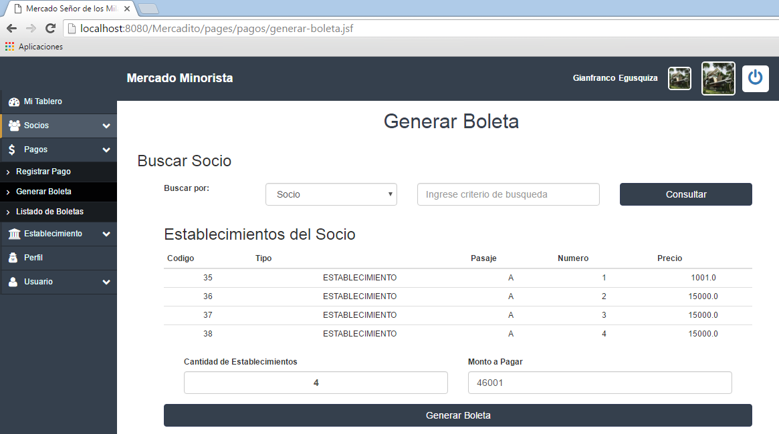 MENU PRINCIPAL PAGINA DE INICIO

C:\Users\Froilan\Desktop\SOFTWARE PRUEBAS\Software\Prototipos\Prototipos 7.0\MenuPrincipal.png

MENU LATERAL

